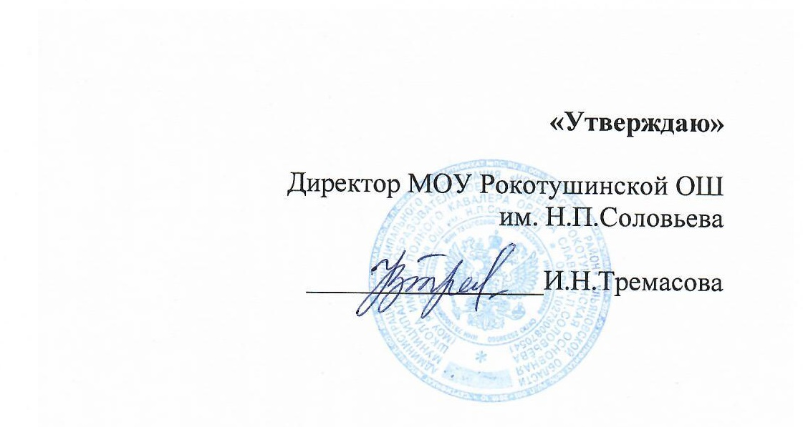
МЕНЮ

на « _06__ » ____октября__________ 2023 г
Завтрак
№  п/п | Наименование блюд | 7-11 лет |  | 12-18 лет
 |  | Выход,  гр | Цена | Выход,  гр | Цена
1 | Фрукт порционно / Яблоко | 120-150 | 20-00 | 120-150 | 20-00
2 | Омлет натуральный с маслом сливочным | 150 | 35-00 | 200 | 45-00
3 | Чай черный с сахаром | 200 | 6-00 | 200 | 6-00
4 | Хлеб пшеничный | 60 | 4-80 | 80 | 6-50
 | Итого |  | 65-80 |  | 77-50

Обед
№п/п | Наименование блюд | 7-11 лет |  | 12-18 лет
 |  | Выход,гр | Цена | Выход, гр | Цена
1 | Винегрет овощной заправленный рас. маслом | 60 | 12-00 | 100 | 20-00
2 | Суп картофельный с рисом | 200 | 14-00 | 250 | 17-00
3 | П\Ф «Тотоша » запеченный с овощами | 90 | 60-00 | 100 | 62-00
4 | Гречка отварная | 150 | 10-00 | 180 | 12-00
5 | Компот из смеси сухофруктов | 200 | 12-00 | 200 | 12-00
6 | Хлеб р/п | 70 | 5-60 | 70 | 5-60
7 | Хлеб пченичный |  |  | 50 | 4-00
Итого |  |  | 113-60 |  | 132-6

Диспетчер по питанию______Ю.С. Абрамова

